Занятие № 23 «Микробиологическая диагностика бруцеллеза»

Тесты: Укажите один или несколько! правильных ответов.
- ИСТОЧНИК ИНФЕКЦИИ ПРИ БРУЦЕЛЛЕЗЕ
- бактерионосители
- больные люди
- больные животные
- блохи
- сырое молоко
Правильный ответ

- ФАКТОРЫ ПЕРЕДАЧИ ПРИ БРУЦЕЛЛЕЗЕ
- замороженное сырое мясо
- тушенка из говядины
- сгущенное молоко
- кипяченое молоко
- брынза, масло
Правильный ответ

- ПРИ БРУЦЕЛЛЕЗЕ ХАРАКТЕРНО
- хроническое течение
- удовлетворительное самочувствие на фоне высокой температуры
- артриты
- полиневриты
- эпидидимиты и орхиты
Правильный ответ

- ДЛЯ СЕРОДИАГНОСТИКИ БРУЦЕЛЛЕЗА ПРИМЕНЯЮТ
- РПГА
- РИФп
- Пробу Бюрне
- РА (развернутую) Райта
- РА (на стекле) Хеддлсона
Правильный ответ

- С ПОМОЩЬЮ ПРОБЫ БЮРНЕ ОПРЕДЕЛЯЮТ
- неполные антитела
- аллергическую перестройку организма
- видовую принадлежность бруцелл
- напряженность гуморального иммунитета
- антигенную структуру бруцелл
Правильный ответ

- СПЕЦИФИЧЕСКАЯ ПРОФИЛАКТИКА ПРИ БРУЦЕЛЛЕЗЕ МОЖЕТ ПРОВОДИТЬСЯ
- живой вакциной EV
- живой вакциной СТИ
- живой вакциной Гайского-Эльберта
- живой вакциной Вершиловой
- убитой бруцеллезной вакциной
Правильный ответ
Теория и Практика
Задания выполните по вариантам (лишние удалите)
Изучите рисунки и оформите протокол (не нужно вставлять рисунки в таблицу).
Проведите серо-аллергическую диагностику бруцеллеза:

Для всех вариантов:
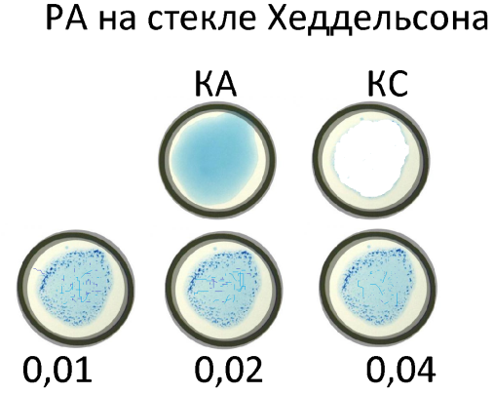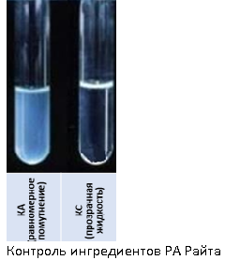
Учтите и оцените результаты реакции Райта с парными сыворотками тех же обследуемых:

Вариант1 (студенты №№ 1-4)
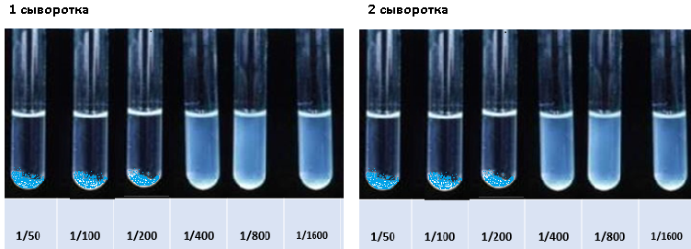
- ОТВЕТИТЬ НА ВОПРОС: Назначение и суть реакции Кумбса при диагностике бруцеллеза.

Вариант 2 (студенты №№ 5-8)
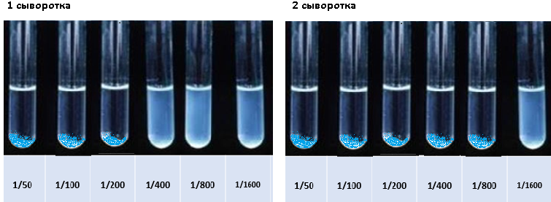
- ОТВЕТИТЬ НА ВОПРОС: Назовите особенности выделения гемокультуры при бруцеллезе.

Вариант 3 (студенты №№ 9-13)
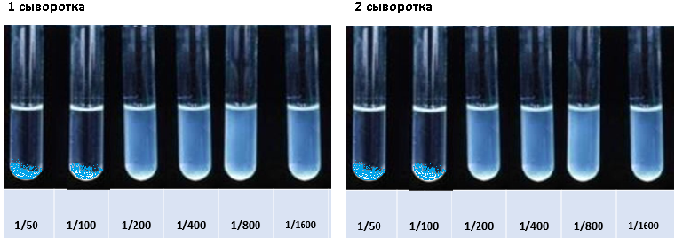
- ОТВЕТИТЬ НА ВОПРОС: Тактика проведения профилактики бруцеллеза для лиц, проживающих в городской и сельской местности.

Оцените результаты кожно-аллергической пробы Бюрне (по вариантам).
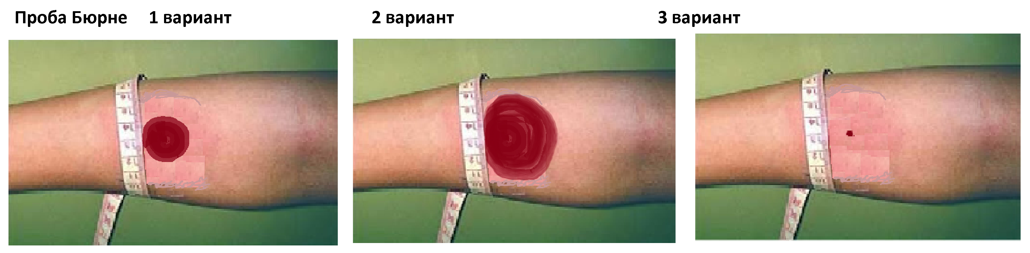

Клинический диагноз:

Цель | Метод и его содержание | Результат | Вывод
Общий вывод с учетом результатов комплексного обследования пациента:

